Ученики 8 а класса приняли участие в проекте «Киноуроки в школе». Мы посмотрели фильм «БВ». По итогам просмотра ребята получили задание на выбор: Нарисовать эмблему к фильму или на писать минисочинение. Темы сочинений

1. Каково это быть «не такой как все»
2. Хотел(а) ли бы дружить с «Белой вороной»?
3. Тяжело ли дружить с белой вороной?
4. Вот что у нас получилось:

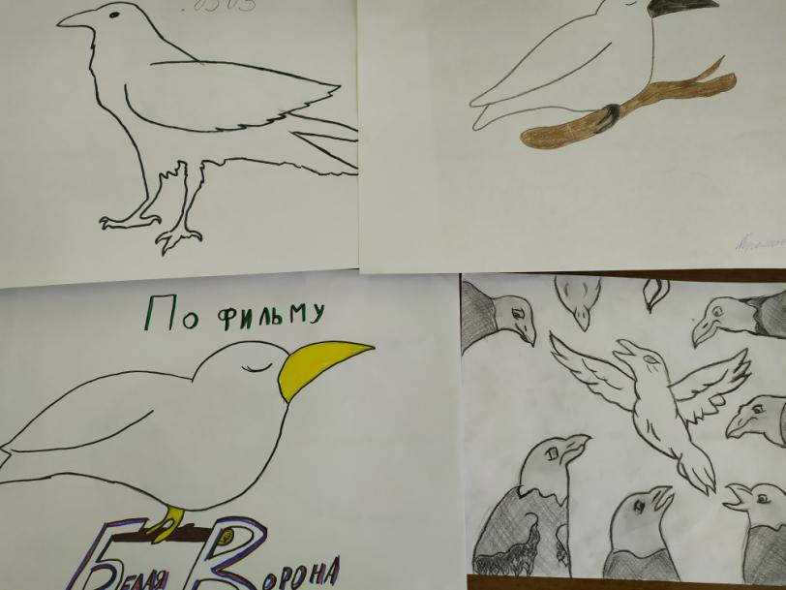 **Хотел(а) ли бы дружить с «Белой вороной»?**

* Я бы хотела дружить с Дашей. Она показалась мне очень яркой и интересной личностью. Я никогда не буду скучать вместе с ней. С Дашей можно поговорить о многом, так как она является начитанным человеком, мне нравится ее чтение и манера речи.
* Фильм рассказывает о необычной девочке Даше, в школе её все не любили. Даже её кличка"БВ" значило Белая Ворона или Бесит Всех.  
  Я считаю, что с Дашей дружить трудно. Сейчас мало кто читает книги и тему для разговора найти с ней будет трудно. Но с другой стороны настоящий любитель литературы всегда найдёт тему для разговора. Так например Платон сразу подружился с Дашей, у них всегда была тема для разговора и между ними была искра. Но если вы не любите литературы, то вы никак не сможете с ней подружиться.  
  В реальной жизни с Белой Вороной подружиться крайне сложно, ведь обычно они сильно отличаются от обычных людей. У них совсем другие интересы и обычно они одинокие. Но я считаю, что с любым человеком можно найти общую тему для разговора, и если ты не будешь издеваться над таким человеком, то вы скорее всего станете настоящими друзьями.
* Я бы не хотел дружить с Дашей. Потому что мне бы было не интересно с ней общаться. Она любит много читать и постоянно только это и делает. Она ни с кем не общается и даже не принимает участие ни в каких конкурсах. Она закрытая и ни с кем не хочет общаться. Я же полная противоположность Даши. Я не люблю читать и люблю общаться с другими людьми. Поэтому я бы не хотел с ней дружить.
* Я считаю, что с белой вороной дружить нелегко.  
  Белая ворона в определенной группе - это человек, который отличается от других! Например, в фильме «БВ» мы узнаем про девушку которая очень любит учить и рассказывать монологи. Она является белой вороной, потому что не такая как все и много читает. А в современном обществе мало таких людей .  
  Во-первых, не все люди интересуются чтением монологов. Иногда они завидуют, а иногда просто не интересуются. Кто-то интересуется, но ему сложно понять товарища-белую ворону, потому что раньше он никого подобного не встречал. Школьники любят подразнить тех, кто на них не похож.  
  Во-вторых, быть белой вороной - это в испытание. Чтобы иметь собственное мнение, стоит собрать силы для того, чтобы его защищать.

**Каково это быть «не такой как все»**

1. В современном мире человек – часть общества, и поэтому все люди стараются быть похожими друг на друга. У всех общие цели на жизнь, одинаковая одежда. Общество создает какие- то определенные рамки, которых люди должны придерживаться.

Что значит быть «не такой как все»? Это значить отличаться от всех, иметь своё мнение, быть самим собой. Каждый человек должен быть индивидуальностью, а не вливаться в «большое серое пятно». Человек, который выделяется из толпы, является самим собой. У него есть свои планы и мечты.

Ярким примером является девушка Даша из фильма «БВ». Она не такая как все, живет в своём литературном мире. Девушка отличалась от сверстников тем, что любила читать книги. Даша знала, как называют её одноклассники. Но это её не сильно волновало, ведь у неё были верные друзья – литературные герои Дон Кихот, Болконский, Мышкин.

Случайно она познакомилась с Платоном, который также увлекался литературой. Чувства Даши, которые появились по отношению к Платону, позволили ей выйти из своего «убежища». Однажды Платон обидел Дашу, испугавшись, что она победит в конкурсе чтецов. Но Даша простила его, потому что поняла, что он ее друг и только так сможет победить обиду и жить дальше.

Мне кажется, что быть «не такой как все» трудно. Потому что сталкиваешься с непониманием, осуждением. Но с другой стороны это твое мнение и тебе решать быть похожи на всех или же отличаться в лучшую сторону.

Нужно быть самим собой. Нужно решать, падать, вставать, идти дальше. Но когда рядом с тобой друзья идти легче, так как друг всегда подаст руку, поддержит, поможет.

1. Даша в школе бесила всех тем, что она лучше других. Она была не такая как все, она отличалась, но это её нисколько не задевало. Даша любит читать книги и она знает множество монологов наизусть. Она рассказывает монологи по настроению. Вечером она ходит в кафе. Там она делает букеты из конфет и читает монологи. В кафе собирается много слушателей. Даша как-то раз познакомилась с Платоном, который тоже читает монологи, но не так хорошо как Даша и он это понимал. Они вместе участвовали в конкурсе чтецов. Этот конкурс придал Даше смелости выйти из своего убежища и признаться в любви Платону. Суть в этом фильме, что не надо закрываться, надо быть самой собой. И самое главное уметь прощать.
2. В рамках всероссийского проекта "Киноуроки" мы посмотрели фильм с говорящим названием "БВ".  
   БВ- это сокращение от фразы «белая ворона». А быть белой вороной означает быть не такой как все, отличаться от других.  
   Такой и была героиня фильма - Даша. Даша очень любила литературу, и была лучше остальных в этом. Ее мало кто любил, но она жила очень весело и не обращала внимания на чужую зависть. Однажды она нашла человека, который разделил с ней любовь к литературе и полюбился Даше. Но и он был не очень хорошим, и плохо поступил с ней, но она его простила.  
   Даша - яркий пример, того как следует жить, даже если ты БВ.

4. В данном фильме на первых кадрах, мы можем увидеть компанию девочек. Рядом с ними проходила девочка в белом парике. У которой спросили: "Ну что БВ пойдёшь праздновать Новый год?". На что БВ сказала: «Нет» . Девочку прозвали так потому, что она была не такая как все. Ведь она выбрала свой путь, и не ходила туда, куда ходила толпа. Девочка носила белый парик для того чтобы полностью замаскироваться и не раскрывать свою личность. Так как никто не знал, что девочка любила ходить в литературное кофе и читать диалоги. И вот однажды она встретила такого же человека как она и узнала благодаря нему о конкурсе. Даша решила принять участие в конкурсе, чтобы принять участие в нем вместе с Платоном. А Платон её обидел, наговорил что попало. Ну а после он встречает её в литературном кафе со своими извинениями где она его там же и прощает.

5. Я думаю что быть не таким как все это не так уж и плохо. В фильме белая ворона говорится о девочке Даше которая странно себя ведёт и очень отличается от своих сверстников. Она очень любила читать, и этим отличалась от всех. Быть не таким как все это не значит быть одиноким.

**Тяжело ли дружить с белой вороной?**

* Я думаю, что все-таки трудно. Белая ворона – это человек, который отличается от других, который не сделал ничего плохого, но он не нравится им, который имеет силу защищать себя. Я думаю, что если дружить с белой вороной, то в глазах других ты и сам станешь белой вороной. Люди начнут унижать, всячески опускать вниз. Некоторым людям не нравится то, что какой-то человек отличается от них.
* Я придерживаюсь мнения, что дружить с белой вороной нелегко.Белая ворона-это человек, который отличается от других (не такая как все). Например, все на переменах сидят на телефонах, а один человек на всех переменах сидит и читает книжку.

Он является белой вороной, потому что с ним никто не дружит, не общается, также в школе его ненавидят, а он ненавидит их.

Мальчик, которого зовут Платон, гулял по улице и увидел девочку Дашу, которая ему понравилась. Платон тоже любит читать книги и рассказывать стихотворения от всей души. Даша с ним подружилась.

Чтобы дружить с белой вороной нужно, чтобы ты ей понравился, рассказывал про свои чувства, читал ей душевные стихотворения от всего сердца, от всей души, делал сюрпризы. Мне кажется, что не каждый человек не может быть как она.